Σχεδίαση Βάσεων Δεδομένων και Κατανεμημένες ΒΔ

3η Εργασία στη Σχεδίαση ΒΔ 2021-2022

Σιγάλας Σπυρίδων 21991

Παππάς Στέφανος 218131

Μαυροπουλος Ανδρεας 217129

Ερώτημα 1ο:

Φτιαξαμε το XML-SCHEMA και χρησιμοποιώντας ενα εμπιστο site ελέγξαμε την εγκυρότητα του XML αρχειου που μας δόθηκε 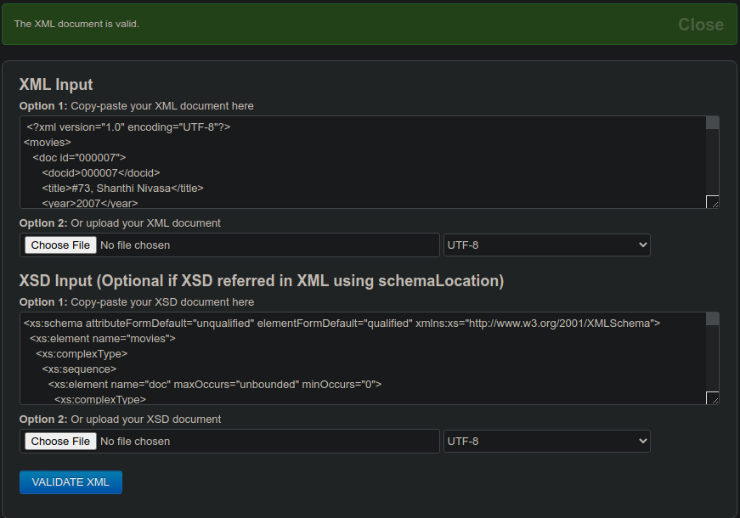

Ερώτημα 2ο:

i)Υπολογίστε το πλήθος των ταινιών στο αρχείο

Βρηκαμε οτι το πληθος των ταινιων στο αρχειο ειναι 51

count(/movies/doc)

ii)Υπολογίστε το πλήθος των έγχρωμων ταινιών στο αρχείο

Εχει 32 εγχρωμες ταινιες

count(/movies/doc[colorinfos/colorinfo='Color'])

iii) Εμφανίστε τους τίτλους των έγχρωμων ταινιών στο αρχείο

/movies/doc[colorinfos/colorinfo='Color']/title

iv) Εμφανίστε τους σκηνοθέτες Ινδικών ταινιών

/movies/doc[countries/country='India']/directors/director

v) Τα διαφορετικά είδη των ταινιών στις οποίες πρωταγωνιστεί ο Kenneth Connor

/movies/doc[cast/credit/actor='Connor, Kenneth']/genres/genre

vi) Τους τίτλους των ταινιών που έχουν διάρκεια μικρότερη από 20 λεπτά στις ΗΠΑ

/movies/doc[(runningtimes/runningtime<20) and (//@country='USA')]/title

vii) Τους σκηνοθέτες Short και Animation ταινιών

/movies/doc[(genres/genre='Short') or (genres/genre='Animation')]/directors/director

viii) Τους τίτλους ταινιών τύπου Comedy που γυρίστηκαν μεταξύ 2000 και 2006 (ανοικτό)

/movies/doc[(genres/genre='Comedy') and ((year>=2000) or (year<=2006))]/title

ix) Τους τίτλους ταινιών που στην πλοκή τους περιέχουν τη λέξη sport

/movies/doc/plot[contains(text(),'sport')]

x) Τους τίτλους των ταινιών που ο σκηνοθέτης τους είναι και ηθοποιός τους και σε ξεχωριστό ερώτημα ποιοι είναι οι σκηνοθέτες αυτοί

/movies/doc[(directors/director)=(cast/credit/actor)]/title

/movies/doc[(directors/director)=(cast/credit/actor)]/directors/director